Научно-технический бюллетень лаборатории ихтиологии ИНЭНКО. 2013. № 18. С.21-23.

УДК 597.423:639.3:664.955.2

Подушка С.Б.
НЕОБЫЧНАЯ РАЗМЕРНАЯ РАЗНОРОДНОСТЬ ИКРИНОК У ЛЕНСКОГО ОСЕТРА

Обычно вариабельность в размерах икры осетровых из одной кладки выражена слабо (Лабенец и др., 2013), и визуально все икринки кажутся примерно одинаковыми. Однако в литературе описаны случаи наличия отдельных икринок, заметно выделяющиеся из общей массы своими более крупными размерами. Такие икринки были отмечены у севрюги и русского осетра (Детлаф, Гинзбург, 1954), а также у амурского осетра (Подушка, 2007).
Во время нерестовой кампании 2013 г. в Кармановском рыбхозе обнаружена впервые созревшая самка сибирского (ленского) осетра Acipenser baerii с очень светлой икрой. Помимо необычной окраски икринки этой рыбы характеризовались необычной размерной неоднородностью (рис.1). Проба овулировавших икринок этой самки была зафиксирована в 4-процентном формалине и в дальнейшем исследована в лабораторных условиях. Икринки рассортировали на две размерные группы (рис.2), в каждой из которых произвели подсчёт микропиле. Методика изготовления временных препаратов и подсчета числа микропиле описана в предыдущих работах (Подушка, 1992, 1993). Среднюю массу икринок определяли путем взвешивания 10 икринок, слегка обсушенных на фильтровальной бумаге, на торсионных весах.
Осмотр икринок показал, что они представлены двумя чётко определяемыми размерными группами без переходов между ними (рис.2). Крупные икринки имели среднюю массу 30,2 мг, мелкие 14,0 мг. В случайно взятой пробе оказалось 14 крупных и 58 мелких икринок, т.е. крупных было 19,4%. Число микропиле было подсчитано в 10 мелких и 8 крупных икринках. В мелких икринках их количество варьировало от 6 до 17 (в среднем 11,0), в крупных – от 5 до 11 (в среднем 7,9).
В описанных в литературе случаях особо крупные икринки у других видов осетровых отмечались лишь как единичные (Детлаф, Гинзбург, 1954; Подушка, 2007). У исследованной самки ленского осетра таких икринок было около 20%. Учитывая, что масса крупных икринок более чем в два раза превышает массу мелких, они составляли более трети общей массы сцеженной икры. Группа мелких икринок средней массой 14 мг (71 икринка в граммовой навеске) соответствует нормальным дефинитивным размерам икры ленского осетра. Крупные икринки средней массой 30,2 мг в норме у ленского осетра не встречаются. Это аномально крупная икра с белужьей навеской (33 шт. в грамме). Причины появления таких необычно крупных икринок у ленского осетра не понятны. Т.А.Детлаф и А.С.Гинзбург (1954) предполагали, что аномально крупные икринки могут быть полиплоидными. Однако никаких доказательств повышенной плоидности особо крупных икринок у осетровых не существует. Ранее нами высказывалось предположение, что увеличение плоидности может вызывать увеличение числа микропилярных каналов в яйцевых оболочках (Подушка, 2005). Изучение этого признака в мелких и крупных икринках ленского осетра не выявило увеличения числа микропиле в крупных яйцах. Аналогичное наблюдение было сделано ранее и на примере амурского осетра (Подушка, 2007).
Учитывая, что цена солёной зернистой икры осетровых сильно зависит от размера зёрен, учёт и изучение случаев появления у разных видов осетровых аномально крупных икринок представляет не только теоретический, но и прямой коммерческий интерес.

Литература

Детлаф Т.А., Гинзбург А.С. 1954. Зародышевое развитие осетровых рыб (севрюги, осетра и белуги) в связи с вопросами их разведения. – М.: Изд-во АН СССР. –214 с.
Лабенец А.В., Бубунец Э.В., Новосадова А.В. 2013. Репродуктивные показатели самок русского осетра и особенности продуцируемой ими икры в условиях культивирования // Рыбное хозяйство. – № 1. – С.83-90.
Подушка С.Б. 1992. Вариабельность числа микропиле в яйцах волжской севрюги Acipenser stellatus // Вопросы ихтиологии. – Т.32. – № 6. – С.173-175.
Подушка С.Б. 1993. Изменчивость числа микропиле в яйцах русского осетра Acipenser gueldenstaedti реки Волги // Вопросы ихтиологии. – Т.33. – N 4. – С.586-587.
Подушка С.Б. 2005. О числе микропиле в яйцах шипа // Научно-технический бюллетень лаборатории ихтиологии ИНЭНКО. № 9. СПб. С.18-20.
Подушка С.Б. 2007. Предварительные данные об изменчивости числа микропиле в яйцах амурского осетра Acipenser schrenckii // Международная научно-практическая конф. "Проблемы изучения, сохранения и восстановления водных биологических ресурсов в XXI веке". Материалы докладов. – Астрахань: Изд-во КаспНИРХ. – С.253-255.

Иллюстрации к статье «Необычная размерная разнородность икринок у ленского осетра»

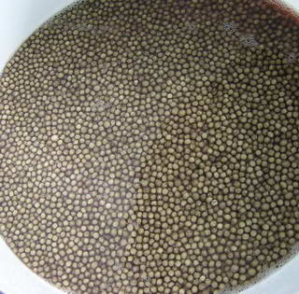

Рис.1. Овулировавшая икра ленского осетра

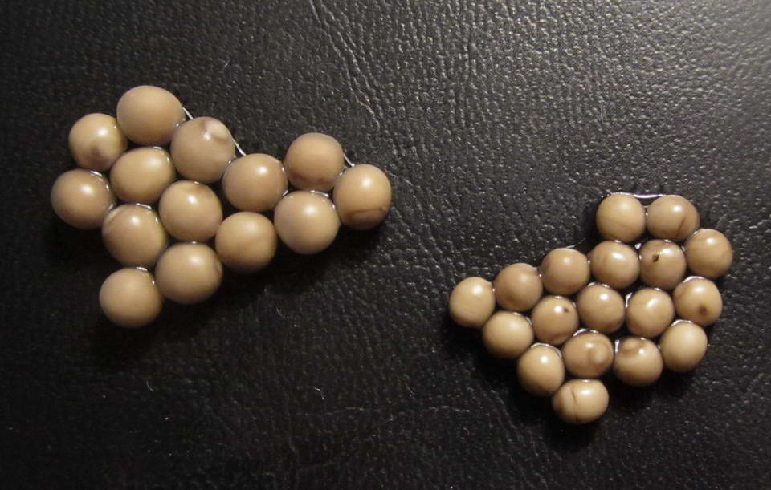

Рис.2. Две размерные группы икринок

Иллюстрации размещены на цветной вкладке

